Задание
- Ознакомиться с алгоритмами оптимизации градиентного спуска.
- Выбрать 4 алгоритма оптимизации градиентного спуска для исследования.
- Составить методику исследования и изучить особенности алгоритмов. Реализацию обучения модели с использованием оптимизаторов выполнить на основе ноутбука GD.
- Выполнить сравнительный анализ алгоритмов градиентного спуска по выбранным критериям

Алгоритмы оптимизации градиентного спуска
- Модификация Momentum запоминает скорость на предыдущем шаге и добавляет в α раз меньшую величину на следующем шаге: 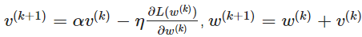;
- Метод Нестерова (англ. Nesterov accelerated gradient, NAG) добавляет к методу Momentum идею "заглядывания вперёд", используя производную не в текущей точке, а в следующей (если бы мы продолжали двигаться в этом же направлении без изменений):;
- Adagrad имеет преимущество в плане обучения нейронных сетей в предположении, что процесс обучения должен сходиться (т.е. не нужно сильно менять параметры сети, когда мы уже немного научились). В процессе обучения после каждого прецедента алгоритм будет уменьшать шаг за счёт суммы квадратов координат градиента предыдущих итераций: 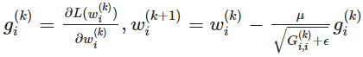, где G — диагональная матрица, элементы которой, суммы квадратов координат градиента к k-ой итерации алгоритма: 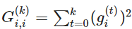;
- Adam[13] сочетает в себе преимущества NAG и Adadelta над обычным градиентным спуском: 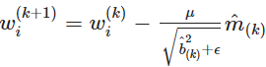, где 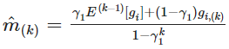и 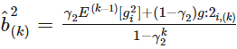.
- RMSProp основан на идее Adagrad'a, но с учётом того элементы матрицы G могут быть большими величинами и начать препятствовать обучению. Для этого RMSProp делит шаг не на полную сумму градиентов, а на скользящую, т.е. 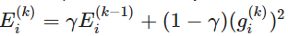, обновление параметров осталось таким же, как в Adagrad: 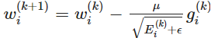.

Пример методики исследования
- зафиксировать значения неизменяемых параметров обучения;
- определить время обучения для каждого оптимизатора;
- выявить зависимость ошибки от количества эпох для каждого алгоритма на train (на одном графике);
- сравнить отношения ошибка train / ошибка на test для каждого оптимизатора с помощью столбцовой диаграммы;
- проанализировать зависимость ошибки от количества эпох для каждой стратегии обучения (пакетный, стохастический, mini-batch);
- выявить зависимость ошибки от размера мини-батча для оптимизаторов.

Оформить сравнительный анализ алгоритмов

